EPREUVE SPECIFIQUE - FILIERE MP
PHYSIQUE
Vendredi 6 mai : $8h$ - $12h$
Abstract
N.B. : le candidat attachera la plus grande importance à la clarté, à la précision et à la concision de la rédaction. Si un candidat est amené à repérer ce qui peut lui sembler être une erreur d'énoncé, il le signalera sur sa copie et devra poursuivre sa composition en expliquant les raisons des initiatives qu'il a été amené à prendre.
Les calculatrices sont autorisées
Les trois parties du sujet peuvent être traitées de manière indépendante les unes des autres, même s'il y a entre elles un fil conducteur. A l'intérieur de chaque partie, de nombreuses questions sont aussi indépendantes les unes des autres. Le candidat peut utiliser une formule donnée dans l'énoncé, sans l'avoir démontrée, pour résoudre la suite du problème.
Des réponses claires, précises, exposées avec rigueur, des formulations homogènes et des applications numériques suivies d'une unité et comportant le bon nombre de chiffres significatifs sont attendues.
Physique des ondes et particules associées
Dans ce problème, nous étudierons quelques propriétés d'ondes en utilisant des fonctions d'ondes mais aussi quelques propriétés des corpuscules associés comme les photons, les phonons et les électrons. Nous étudierons en particulier deux types de cavité : un interféromètre et un puits quantique.
Données ou formules nécessaires :
- constante de Planck $h=6,6⋅{10}^{−34} J.s$ (on note $ℏ$ la quantité $h/2π=1,05⋅{10}^{−34} J.s$ )
- constante de Boltzmann $k_{B}=1,{4.10}^{−23} J.K^{−1}$
- nombre d'Avogadro $N_{A}=6,{0.10}^{23}{ mol}^{−1}$
- vitesse de la lumière dans le vide $c=3,{0.10}^{8} m.s^{−1}$
- charge élémentaire $e=1,{6.10}^{−19}C$
- masse de l'électron $m_{e}=9,{1.10}^{−31} kg$
- gammes de longueurs d'onde $λ$ du spectre électromagnétique des différents rayonnements :
$$γ$$ | X | UV | visible | IR | radio
$$λ<10pm$$ | $$10pm<λ<100 nm$$ | $$100 nm<λ<380 nm$$ |  | $$780 nm<λ<1 mm$$ | $$1 mm<λ$$

- intégration par parties $∫_{a}^{b} v.du=[v.u]_{a}^{b}−∫_{a}^{b} u.dv$
- formules trigonométriques $cos⁡2α=1−2\sin^{2}⁡α=2\cos^{2}⁡α−1$
$$1+\tan^{2}⁡α=\frac{1}{\cos^{2}⁡α} \text{ et }1+\cot^{2}⁡α=\frac{1}{\sin^{2}⁡α}$$
I. Dualité onde-corpuscule
Ondes électromagnétiques
I.1. Rappeler quels sont les liens entre la pulsation $ω$ et le vecteur d'onde $\vec{k}$ d'une onde électromagnétique et les caractéristiques de la particule associée, le photon.
I.2. Quels sont les ordres de grandeur de l'énergie, exprimée en eV, d'un photon visible et d'un photon $X$ qui est diffracté par les réseaux cristallins ?
I.3. Pour un photon qui se propage dans un milieu d'indice $n$, justifier pourquoi sa quantité de mouvement (impulsion) vaut en norme $p=\frac{nh}{λ_{0}}$.
Ondes de matière
I.4. Donner le vecteur d'onde et la pulsation de l'onde associée à une particule non relativiste d'énergie $E$ et de quantité de mouvement $\vec{p}=m\frac{dx}{dt}\vec{e_{x}}$.
I.5.
I.5.a. Etablir la longueur d'onde associée à un électron, initialement immobile, non relativiste, accéléré avec une différence de potentiel $U$.
I.5.b. Déterminer la valeur de $U$, pour laquelle on obtiendrait la même longueur d'onde que celle d'un photon $X$ de $λ=0,1 nm$.
I.6. Un électron, qui assure la conduction métallique, doit-il être considéré comme quantique ? On considère que le réseau cristallin est caractérisé par un paramètre de maille $a$ de l'ordre de ${10}^{−10} m$ et que les électrons libres ont une vitesse due à l'agitation thermique. On se placera à 300 K .
I.7. Pouvez-vous citer les noms de 3 physiciens qui se sont illustrés par leur contribution en physique quantique ? Placer leurs travaux par ordre chronologique.
Diffusion Brillouin
I.8. Une onde sonore monochromatique se décrit, comme toute onde, au moyen d'une pulsation $ω$ et d'un vecteur d'onde $\vec{k}$. On lui associe une particule appelée phonon.
I.8.a. Donner la quantité de mouvement $\vec{q}$ du phonon associé à une onde acoustique de fréquence $v$, qui se propage dans l'eau avec une célérité $\vec{V}=V\vec{u}=\frac{ω}{k}\vec{u},\vec{u}$ étant le vecteur unitaire de la direction de propagation orienté dans le sens de la propagation.
I.8.b. Donner l'énergie $e_{p}$ de ce phonon.
I.8.c. Evaluer numériquement $q=‖\vec{q}‖$ et $e_{p}$ (en eV ), pour une fréquence sonore de $1,0kHz$ et une vitesse de propagation $V=1,5 km.s^{−1}$.
I.8.d. Comparer les caractéristiques de ce phonon avec celles d'un photon du domaine visible.
I.9. La diffusion Brillouin correspond à un choc entre une particule photon incident et une particule phonon avec annihilation du phonon et diffusion d'un photon émergent. On suppose que le système est un système isolé. La situation des vecteurs quantités de mouvement avant et après le choc est représentée par les vecteurs de la figure 1 (a).
Justifier pourquoi la quantité de mouvement se conserve dans un système isolé. Quelle autre grandeur est conservative ?
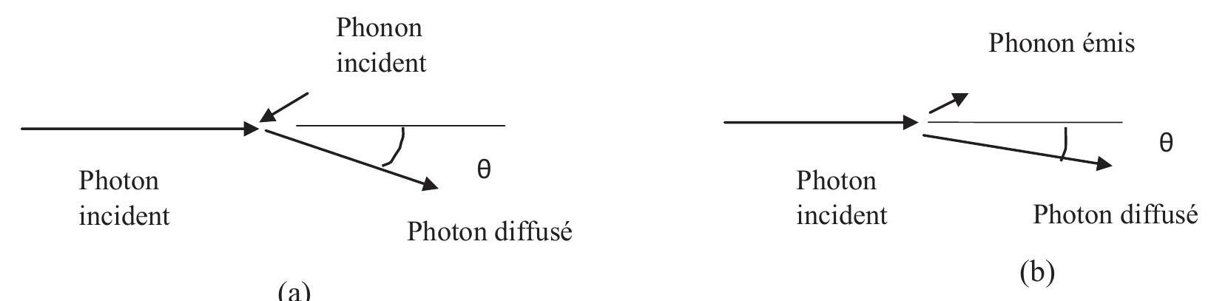
Figure 1 - Vecteurs quantités de mouvement annihilation (a) ou création (b) d'un phonon à partir d'un photon incident
I.10. On considère un phonon associé à l'onde sonore, engendrée dans l'eau liquide, qui se propage avec une célérité $V=1525 m.s^{−1}$, à $50 ^{∘}C$. L'indice optique de l'eau vaut 1,33 . Une source de lumière laser, de longueur d'onde $λ_{\text{inc }}=0,53μ m$ et de fréquence $v_{\text{inc }}$, arrive sur une cuve remplie d'eau liquide juste saturante. La collision photon-phonon engendre un photon de longueur d'onde $λ_{\text{ém }}$ (fréquence $v_{\text{ém }}$ ).
On observe le faisceau lumineux transmis dans la direction qui fait un angle $θ$ avec la direction du faisceau incident. Dans ce choc, le phonon de quantité de mouvement initiale $\vec{q}$ disparait. On peut établir, à partir des lois de conservation précédemment citées et en tenant compte des ordres de grandeur, que la quantité de mouvement du phonon vaut :
$$q≅2\frac{nh}{λ_{inc}}sin⁡\frac{θ}{2}.$$
I.10.a. En déduire le décalage en fréquence du photon $Δv^{+}=v^{+} _{\text{ém }}−v_{\text{inc }}$ en fonction de $λ_{\text{inc, }}n,V$ et $θ$.
I.10.b. Evaluer numériquement le décalage Brillouin dans la direction $θ={90}^{∘}$, pour l'eau saturante à ${50}^{∘}C$, sous les deux formes suivantes :
i) absolu en fréquence $Δv^{+}$;
ii) relatif en longueur d'onde $Δλ^{+}/λ_{\text{inc }}$.
I.10.c. La résolution d'un spectromètre à réseau vous semble-t-elle suffisante pour déceler ce décalage?
II. Interférométrie à fort pouvoir de résolution
On utilise un système optique constitué de deux miroirs plans parallèles, semi-réfléchissants de pouvoir de réflexion très élevé, distants de $d$, séparés par de l'air d'indice égal à 1 . On éclaire ce système par un faisceau de lumière parallèle comportant éventuellement plusieurs raies monochromatiques.
Etude en incidence normale
La situation est représentée sur la figure 2. Les rayons réfléchis et réfractés ont été décalés par souci de lisibilité.
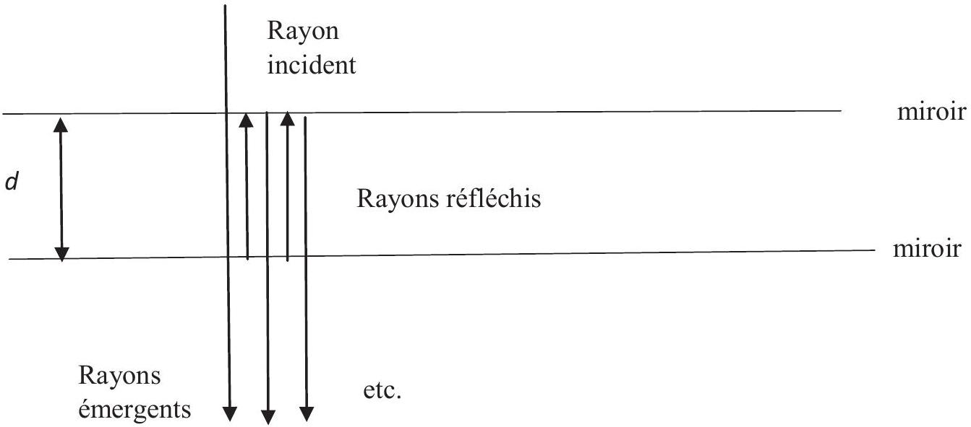
Figure 2 - Interféromètre en incidence normale
II.1. Etablir la différence de marche $ΔL$, en incidence normale, entre deux rayons émergents successifs.
II.2. Dans les interférences à $N$ ondes (comme dans un réseau par exemple), quelle est la condition à respecter pour obtenir des interférences constructives ?
II.3. Que vaut l'ordre d'interférence pour une composante de longueur d'onde $λ$ du faisceau incident?
II.4. On fait varier la distance $d$ (sur des distances de l'ordre du $μm$, alors que $d$ est de l'ordre du cm).
II.4.a. Pour quelles valeurs de $d=d_{p}$, obtient-on des interférences constructives pour une longueur d'onde $λ$ donnée ? En supposant que l'intensité est très faible pour des valeurs différentes des $d_{p}$, tracer l'allure de l'intensité reçue en fonction de $d$, pour une onde incidente monochromatique de longueur d'onde $λ$.
II.4.b. Que vaut $δ$ la plus petite variation de $d$ entre deux maxima d'intensité pour une longueur d'onde donnée ?
Application à la diffusion Brillouin
Le faisceau qui arrive sur l'interféromètre est celui qui sort de la cuve à eau pour $θ={90}^{∘}$. Il a trois composantes dans son spectre $λ^{−},λ_{\text{inc }}$ et $λ^{+}$telles que $λ^{−}>λ_{\text{inc }}>λ^{+}$. La longueur d'onde $λ^{−}$ correspond à la création d'un phonon au lieu de l'annihilation (figure $1b$, page 3 ).
II.5. Préciser quel est le spectre en fréquence correspondant (on citera les fréquences en ordre croissant).
II.6. On règle au préalable la distance $d$ à une valeur $d_{0}$ qui correspond au pic d'intensité d'ordre $p$ pour $λ_{\text{inc }}$. Quel est le lien entre $p$ et $d_{0}$ ?
II.7. On déplace le miroir mobile autour de $d_{0}$.
II.7.a. Quelles sont les valeurs de $d=d_{0}±δ$ qui correspondent pour cette même longueur d'onde aux ordres $p+1$ et $p−1$ ?
II.7.b. Quelles sont les valeurs de $d=d_{0}±ε$ qui correspondent aux pics d'ordre $p$ des 2 autres composantes du spectre ?
II.7.c. Montrer que la quantité $Z=\left(Δν^{+}\right)\frac{δ}{ε}$, appelée intervalle spectral libre, vaut $Z=\frac{c}{2d_{0}}$. Peut-on travailler si $Δv^{+}>Z$ ? Comment doit-on choisir $d_{0}$ ? La valeur de $1,25 cm$ convientelle?
II.7.d. Tracer l'allure de l'intensité en fonction de $d$ dans le domaine centré autour de $d_{0}$ et de largeur $2δ$. On supposera l'intensité des pics Brillouin légèrement supérieure aux autres. Ecrire sur chaque pic représenté, à quel ordre et à quelle fréquence il correspond.
II.8. On utilise un interféromètre dont l'intervalle spectral libre vaut $Z=15GHz$. On réalise une première expérience de diffusion Brillouin avec de l'eau liquide à ${50}^{∘}C$ dans les conditions de saturation et une seconde expérience avec de l'eau liquide dans un état «métastable» ${50}^{∘}C$. Les résultats de la première expérience sont donnés dans le tableau 1 (page 6) : la valeur est celle du facteur de transmission $G$ (rapport de l'intensité à une intensité de référence) pour les pics successifs dans l'intervalle spectral libre. En dehors de ces pics très étroits, la valeur de $G$ est assimilée à 0 . Pour chaque pic est indiqué le décalage spectral en fréquence.
$$G=\left(I/I_{ref}\right)$$ | 0,89 | 0,99 | 0,99 | 0,89 | 0,99 | 0,99 | 0,89
Décalage en fréquence en GHz | 0,0 | 5,4 | 9,6 | 15,0 | 21,4 | 25,6 | 30,0
Ordre | $$?$$ | $$?$$ | $$?$$ | $$?$$ | $$?$$ | $$?$$ | $$?$$
Fréquence | $$?$$ | $$?$$ | $$?$$ | $$?$$ | $$?$$ | $$?$$ | $$?$$

Tableau 1 - Résultats de la première expérience
II.8.a. Pour chaque pic de l'expérience 1, indiquer, en complétant le tableau, l'ordre et la fréquence en utilisant les notations de l'énoncé $v_{\text{inc }},v^{+}$et $v^{−}$.
II.8.b. Sachant que le nouveau décalage Brillouin $Δv^{+}$vaut $4,8GHz$ dans l'expérience 2, déterminer la vitesse du son dans l'eau métastable.
Pouvoir de résolution de l'interféromètre
Dans cette sous-partie, nous allons essayer de comprendre pourquoi l'interféromètre a un excellent pouvoir de résolution comme spectromètre.
II.9. On suppose que le dispositif précédemment décrit est éclairé par une onde plane de longueur d'onde $λ_{0}$, sous une incidence $α$ faible. La situation est représentée figure 3.
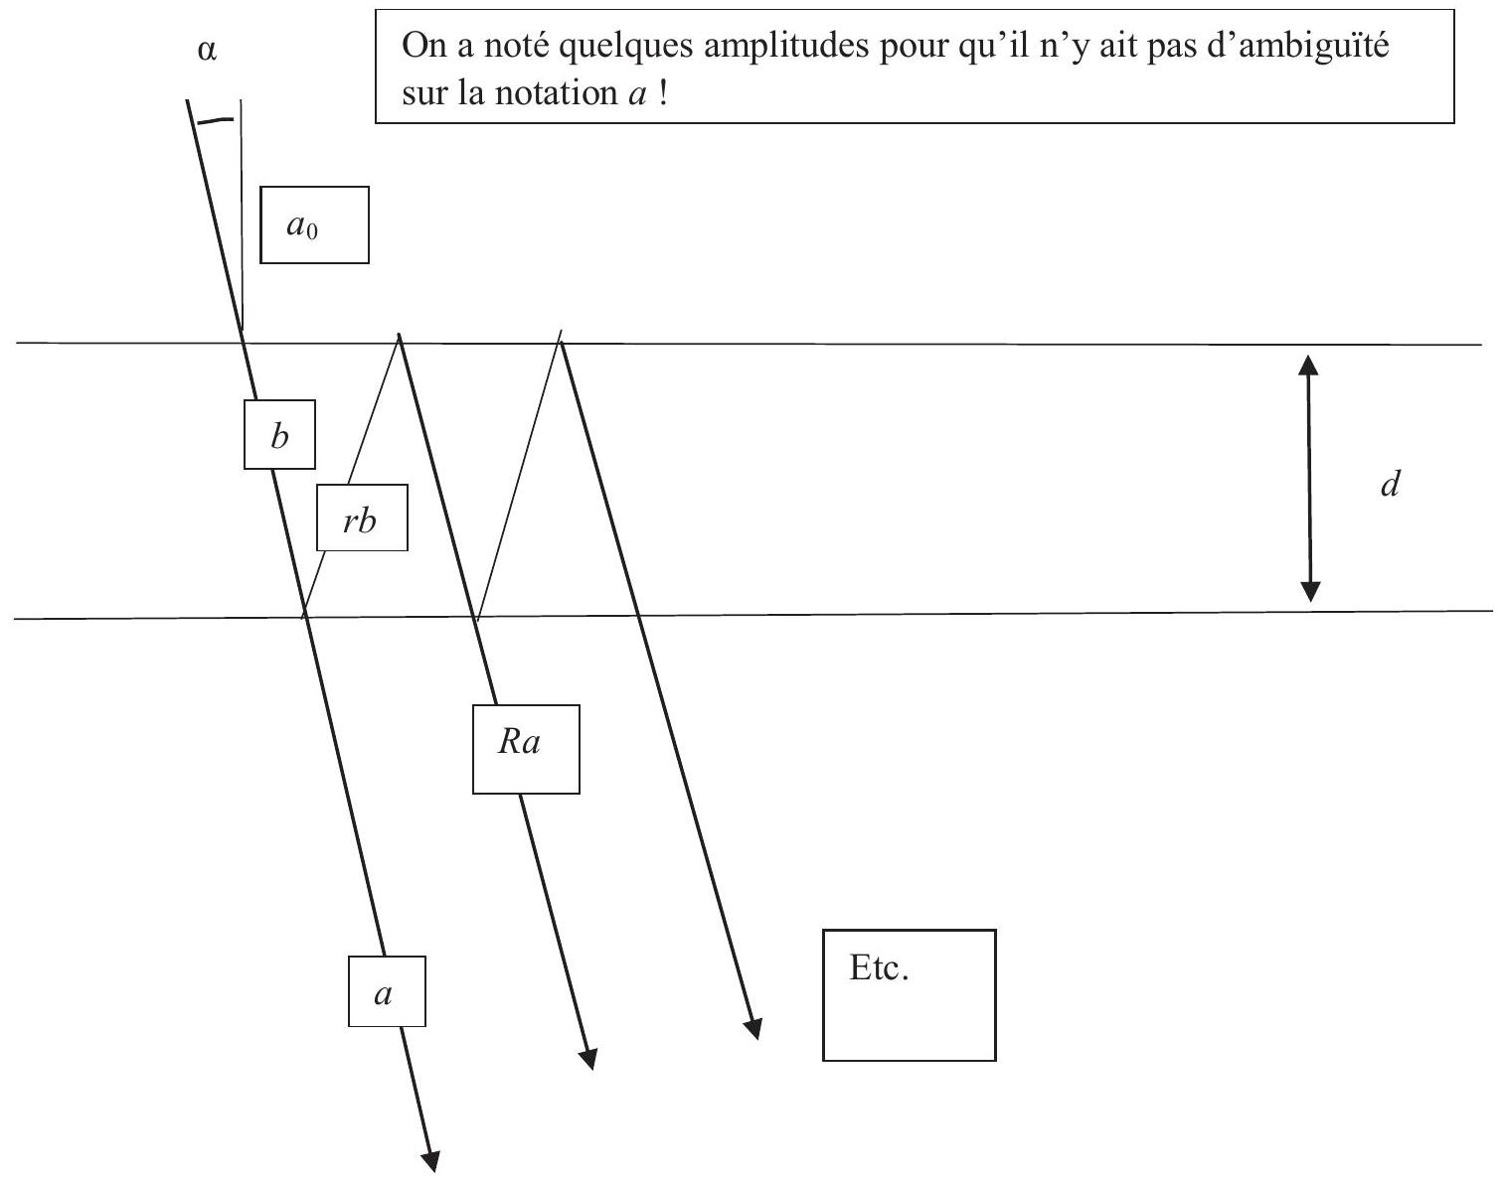
Figure 3 - Interféromètre en incidence oblique
II.9.a. Etablir la différence de marche entre deux rayons transmis successifs.
II.9.b. On appelle $r=\frac{a_{\text{refléchie }}}{a_{\text{incidente }}}$ le coefficient de réflexion de l'amplitude de l'onde lumineuse quand elle se réfléchit sur les miroirs à l'intérieur de la cavité. On note $R=r^{2}$ qui a une valeur quantité proche de 1 mais évidemment inférieure. Comment s'écrit l'amplitude du énième rayon transmis si on nomme $a$ l'amplitude de l'onde émergente sur le premier rayon transmis quand elle sort du miroir inférieur ? On l'exprimera avec $a,R$ et $ϕ=4π/λ_{0}dcos⁡α$.
II.9.c. Poser la formule qui permettrait de calculer l'amplitude totale de l'onde dans la direction $θ$, en tenant compte des interférences de $N→∞$ ondes transmises. On rappelle que la somme des termes d'une progression géométrique se calcule avec la formule :
$$\sum_{n=0}^{n=N}{ }x^{n}=\left(1−x^{N+1}\right)/(1−x)$$
On en déduit que le facteur de transmission vaut $G(α,d)={\left[1+\frac{4R}{(1−R)^{2}}\sin^{2}⁡\left(\frac{2π}{λ_{0}}dcos⁡α\right)\right]}^{−1}$.
II.9.d. Quelle sera la forme des figures d'interférences observées dans le plan focal d'une lentille convergente placée parallèlement aux miroirs ?
II.9.e. A quelles valeurs de $ϕ$ correspondent les pics d'intensité ?
II.9.f. Pour la suite du problème, on observe dans la direction $α=0$. Que devient la fonction $G(0,d)$ dans le cas où $R$ est très grand, c'est-à-dire $R=1−ρ$ avec $ρ$ très petit devant 1 ?
II.10. On suppose que $d=d_{0}=p\frac{λ_{0}}{2}$ avec $p$ entier. On veut donner une évaluation de la largeur des pics. Comme l'intensité n'est jamais nulle, on va prendre sa largeur à mi-hauteur, c'est-à-dire chercher l'intervalle $Δd=d^{+}−d^{−}$, autour de $d_{0}$ dans lequel $G(0,d)>1/2$.
II.10.a. Quand avez-vous déjà utilisé ce genre de point de vue dans un autre domaine de la physique?
II.10.b. Quelle est la valeur de $p$ si on a écarté le miroir de droite à partir de la distance $d_{0}=1,2615 cm$ entre les deux miroirs ?
II.10.c. Calculer $Δd$ en fonction de $ρ$.
II.10.d. On considère qu'on peut distinguer 2 pics correspondant à 2 longueurs d'onde voisines $λ$ et $λ+Δλ$, si le déplacement de $d$, qui fait passer d'un pic à l'autre au même ordre $p$, est supérieur à $Δλ/2$. En déduire quel est le plus petit écart de longueur d'onde détectable $Δλ$ en fonction de $ρ,p$ et $λ_{0}$.
II.10.e. Justifier l'hypothèse de la question II.4.a (page 5).
II.11. On travaille avec des parois métallisées de telle façon que $R=0,95$. Déterminer $Δd,Δλ/λ_{0}$ et la valeur minimale $G_{\text{min }}$ du facteur de transmission. Conclure quant à l'observation du décalage Brillouin de l'eau saturante à ${50}^{∘}C$ dans l'expérience décrite précédemment.
II.12. Retrouver rapidement l'expression des modes propres d'une onde stationnaire dans la cavité. Quel résultat précèdent retrouve-t-on?
III. Particule encagée dans un puits de potentiel infini
Nous allons étudier dans cette partie une particule, autre que le photon dans une cavité, dans le cadre de la mécanique quantique. Cette particule de masse $m$ se déplace sur l'axe des $x$ dans un potentiel $U(x)$ tel que $U(x)=0$ pour $a>x>−a$ et $U(x)→∞$ pour $x>a$ et $x<−a$ avec $a>0$. On note $φ(x)$ une fonction d'onde stationnaire de la particule et $E$ son énergie associée.
On pose $k=\sqrt{2mE/ℏ^{2}}$.
Niveaux d'énergie
III.1. Rappeler l'équation de Schrödinger.
III.2. Justifier que pour les domaines $x<−a$ et $x>a$, la seule solution possible est $φ(x)=0$. Commenter.
III.3. A partir de la recherche des solutions de l'équation de Schrödinger, déterminer les valeurs des niveaux d'énergie $E$ dans le domaine $−a<x<a$. Commenter.
III.4. Exprimer les fonctions d'onde. Commenter.
III.5. Représenter la fonction d'onde pour les deux premiers niveaux.
III.6. En appliquant l'inégalité d'Heisenberg, justifier que l'énergie ne peut pas être nulle.
III.7. Comparer à la situation classique d'une particule dans une cuvette de potentiel.
Caractéristiques de l'état fondamental dans le puits infini
III.8. Que vaut la valeur moyenne $⟨x⟩$ de la position de la particule dans l'état fondamental ?
III.9. Le calcul de la valeur moyenne de la distance au centre du puits $\sqrt{\left\langle x^{2}\right\rangle }$ conduit à :
$$\sqrt{\left\langle x^{2}\right\rangle }=a/\sqrt{3}.$$
En déduire l'écart-type de position.
III.10. Quel est l'ordre de grandeur de l'écart-type en impulsion ? Est-ce en accord avec l'ordre de grandeur de l'énergie du niveau fondamental ?
Fin de l'énoncé

